ЧЕЛЯБИНСКАЯ ОБЛАСТЬ

АДМИНИСТРАЦИЯ
ЗЛАТОУСТОВСКОГО ГОРОДСКОГО ОКРУГА
РАСПОРЯЖЕНИЕ

10.10.2025 г. | № | 3727-р/АДМ
г.Златоуст
Об утверждении проекта планировки и межевания территории

В соответствии с Градостроительным кодексом Российской Федерации, Федеральным законом от 06 октября 2003 г. № 131-ФЗ «Об общих
принципах организации местного самоуправления в Российской Федерации», на основании протокола № 24 Комиссии по территориальному планированию от 08 сентября 2025 г.:
1. Утвердить проект планировки и межевания территории улиц: проезд
с ул. Уральская к ул. им. М.С. Урицкого; ул. им. А.С. Грибоедова;
ул. им. Максима Горького; ул. им. М.С. Урицкого; ул. им. В.И. Ленина
от школы №3 - пл. III-го Интернационала; ул. им. Карла Маркса;
ул. 40-летия Победы; автодорога от 5-го микрорайона до ул. Миасской;
пр. Мира; пр-д Профсоюзов в Челябинской области г. Златоуста в составе:
- Раздел 1 «Проект планировки территории. Графическая часть». Проект планировки территории линейного объекта. Основная часть. Чертеж красных линий. Чертеж границ зон планируемого размещения линейных объектов (Приложение 1);
- Раздел 2 «Положение о размещении линейных объектов». Проект планировки территории линейного объекта. Основная часть (Приложение 2);
- Раздел 1 «Проект межевания территории. Графическая часть». Чертеж межевания территории линейного объекта (Приложение 3);
- Раздел 2 «Проект межевания территории. Текстовая часть». Основная (утверждаемая) часть проекта межевания территории (Приложение 4).
2. Считать утвержденный проект планировки и межевания территории основанием для дальнейшего архитектурно-строительного проектирования отдельных объектов капитального строительства, инженерной инфраструктуры (инженерные сети, и тому подобное) и других объектов, размещаемых
на данной территории.
3. Пресс-службе Администрации Златоустовского городского округа (Семёнова А.Г.) опубликовать настоящее распоряжение в газете «Златоустовский рабочий» и разместить на официальном сайте Златоустовского городского округа в сети «Интернет» в течение семи дней.
4. Организацию выполнения настоящего распоряжения возложить
на начальника Управления архитектуры и градостроительства Администрации Златоустовского городского округа Арсентьеву С.В.
5. Контроль за выполнением настоящего распоряжения оставляю
за собой.
Заместитель Главы  Златоустовского городского округа по строительству | 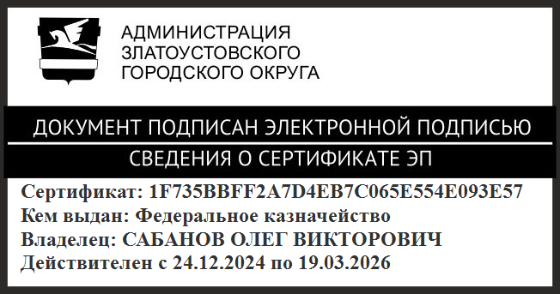 | О.В. Сабанов

